概率论

机器学习最重要的概率知识：最大似然 和 最大后验，模式识别，本质上就是找出众多事件的关联关系

第一部分：回顾概率核心理论
随机事件的概念，概率的定义与计算方法;常用的概率分布，联合概率、边缘概率、条件概率
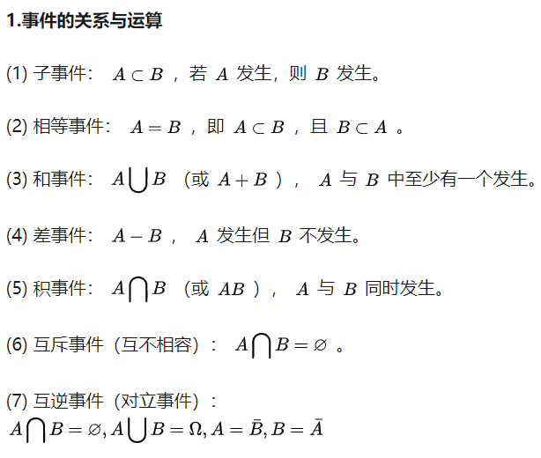
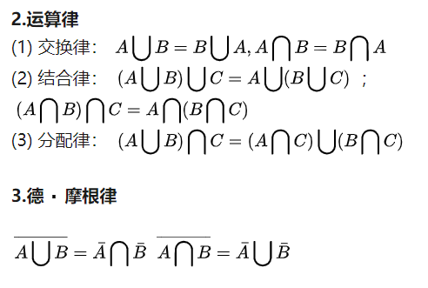
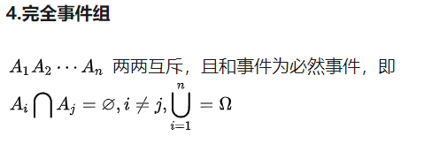
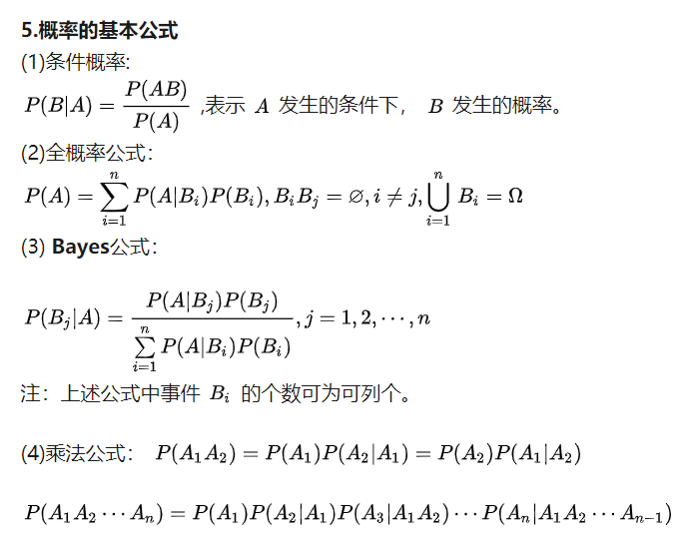
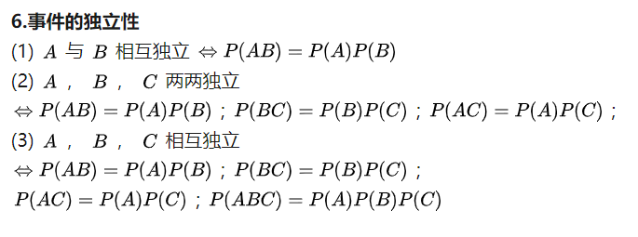
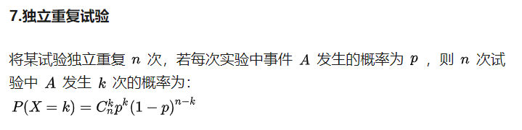

第二部分：核心的几种随机变量的分布以及变量之间的关系
离散型随机变量的几种主要的分布，而连续型随机变量主要就是掌握正态分布即可
分布的期望、方差等数字特征，协方差以及相关性的意义和计算方法
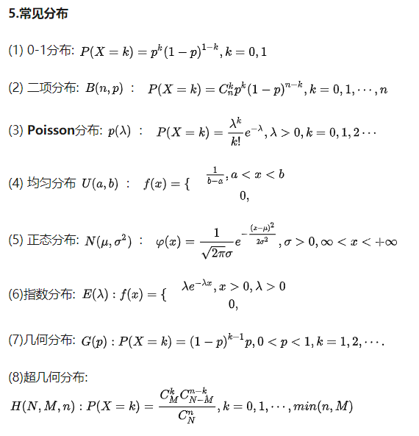

第三部分：参数估计理论
最小偏差无偏估计、最大似然估计和贝叶斯估计，EM算法

第四部分：假设检验

第五部分：建立随机理论的相关概念
蒙特卡罗方法的基本思想

第六部分：信息论
关于熵的一些理论，联合熵、条件熵、相对熵、互信息等概念，以及最大熵模型

第七部分：随机过程初步理论和应用
马尔科夫链是必须学习的，了解状态转移矩阵、多步转移、几种不同的状态分类、平稳分布等

第八部分：时间序列分析
pandas工具

数理统计
数理统计是关于抽样、统计和假设检验的科学。以数据为基础，利用数学方程式来探究变量变化规律的一套规范化流程。
总结来说，我们可以认为机器学习和统计建模是预测建模领域的两个不同分支。这两者之间的差距在过去的 10 年中正在不断缩小，而且它们之间存在许多相互学习和借鉴的地方。未来，它们之间的联系将会更加紧密。

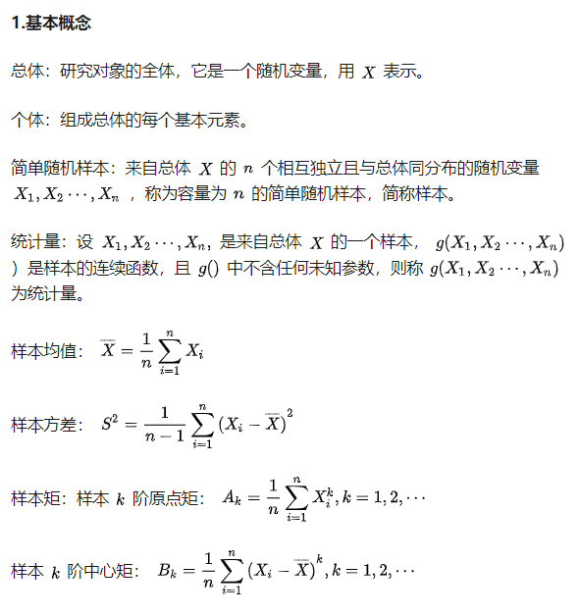

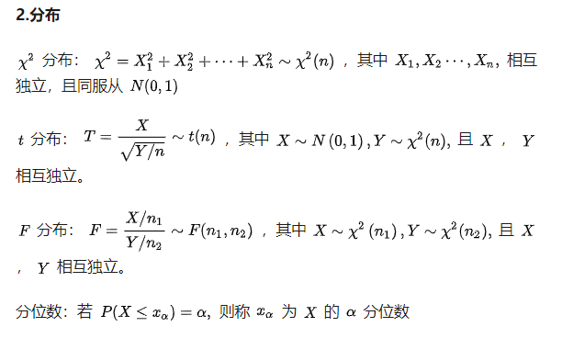

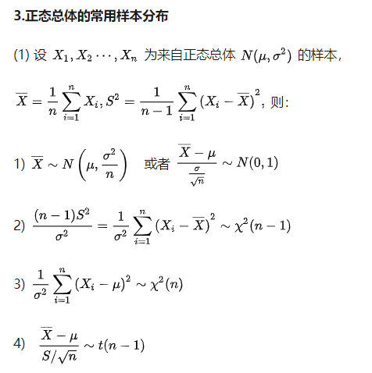

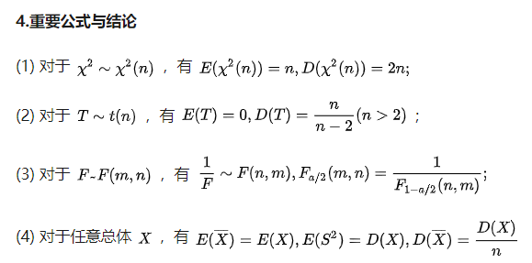

图论

图提供了一种处理关系和交互等抽象概念的更好的方法。它还提供了直观的视觉方式来思考这些概念。图很自然地成了分析社会关系的基础。

图及其应用

让我们看一个简单的图（Graph）来理解这个概念。如下图所示：

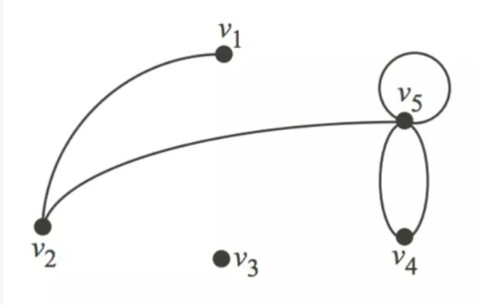

假设此图代表某个城市的热门景点位置，以及游客所遵循的路径。我们把V视为景点位置，将E视为从一个地方到另一个地方的路径。
具体而言，图（Graph）是用于研究对象和实体之间成对关系的数学结构。它是离散数学的一个分支，在计算机科学，化学，语言学，运筹学，社会学等领域有多种应用。
数据科学和分析领域也使用图来模拟各种结构和问题。作为一名数据科学家，你应该能以有效的方式解决问题，如果数据是以特定方式排列的，则图可以提供一种解决问题的机制。

形式上看，
- 图是一对集合。G = (V, E)，V是顶点集合，E是边集合。 E由V中的元素对组成（无序对）
- 有向图（DiGraph）也是一对集合。D = (V, A)，V是顶点集合，A是弧集合。A由V中的元素对组成（有序对）

在有向图的情况下，（u，v）和（v，u）之间存在区别。通常在这种情况下，边被称为弧，以指示方向的概念。

图的应用范围

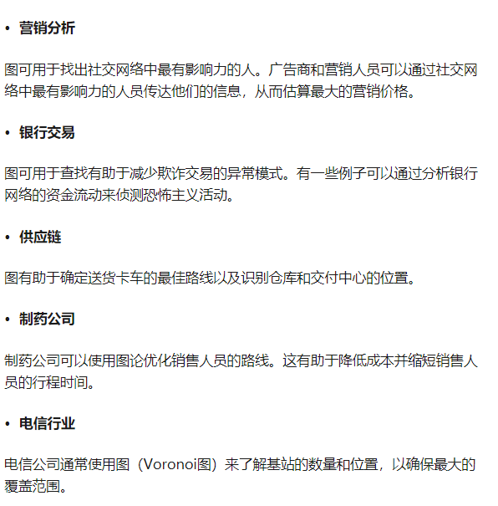

图的历史
1840年，A.F Mobius提出了完全图（complete graph）和二分图（bipartite graph）的概念，Kuratowski通过趣味谜题证明它们是平面的。树的概念（没有环的连通图）由Gustav Kirchhoff于1845年提出，他在计算电网或电路中的电流时使用了图论思想。
1852年，Thomas Gutherie发现了著名的四色问题。然后在1856年，Thomas P. Kirkman和William R.Hamilton研究了多面体的循环，并通过研究仅访问某些地点一次的旅行，发明了称为哈密顿图的概念。1913年，H.Dudeney提到了一个难题。尽管发明了四色问题，但Kenneth Appel和Wolfgang Haken在一个世纪后才解决了这个问题。这一次被认为是图论真正的诞生。
Caley研究了微分学的特定分析形式来研究树。这在理论化学中有许多含义。这也导致了枚举图论（enumerative graph theory）的发明。不管怎么说，“图”这个术语是由Sylvester在1878年引入的，他在“量子不变量”与代数和分子图的协变量之间进行了类比。

1941年，Ramsey致力于着色问题，这产生了另一个图论的分支 - 极值图论（Extremal graph theory）。1969年，Heinrich使用计算机解决了四色问题。对渐近图连通性的研究产生了随机图论。图论和拓扑学的历史也密切相关，它们有许多共同的概念和定理。

图的好处
- 图提供了一种处理关系和交互等抽象概念的更好的方法。它还提供了直观的视觉方式来思考这些概念。图很自然地成了分析社会关系的基础。
- 图数据库已成为一种常用的计算工具，并且是SQL和NoSQL数据库的替代方案。
- 图用于以DAG（定向非循环图）的形式建模分析工作流。
- 一些神经网络框架还使用DAG来模拟不同层中的各种操作。
- 图理论用于研究和模拟社交网络，欺诈模式，功耗模式，社交媒体的病毒性和影响力。社交网络分析（SNA）可能是图理论在数据科学中最著名的应用。
- 它用于聚类算法 - 特别是K-Means。
- 系统动力学也使用一些图理论 - 特别是循环。
- 路径优化是优化问题的一个子集，它也使用图的概念。
- 从计算机科学的角度来看，图提供了计算效率。某些算法的Big O复杂度对于以图形式排列的数据更好（与表格数据相比）。

必备术语
- 顶点u和v称为边（u，v）的末端顶点。
- 如果两条边具有相同的末端顶点，则它们是平行的。
- 形式为（v，v）的边是循环。
- 如果图没有平行边和循环，则图被称为简单图。
- 如果图没有边，则称其为Empty，即E是空的。
- 如果图没有顶点，则称其为Null，即V和E是空的。
- 只有1个顶点的图是一个Trivial graph。
- 具有共同顶点的边是相邻的。具有共同边的顶点是相邻的。
- 顶点v的度，写作d（v），是指以v作为末端顶点的边数。按照惯例，我们把一个循环计作两次，并且平行边缘分别贡献一个度。
- 孤立顶点是度数为1的顶点。d（1）顶点是孤立的。
- 如果图的边集合包含了所有顶点之间的所有可能边，则图是完备的。
- 图G =（V，E）中的步行（Walk）是指由图中顶点和边组成的一个形如ViEiViEi的有限交替序列。
- 如果初始顶点和最终顶点不同，则Walk是开放的（Open）。如果初始顶点和最终顶点相同，则Walk是关闭的（Closed）。
- 如果任何边缘最多遍历一次，则步行是一条Trail。
- 如果任何顶点最多遍历一次，则Trail是一条路径Path（除了一个封闭的步行）。
- 封闭路径（Closed Path）是一条回路Circuit，类似于电路。

附录

